МУНИЦИПАЛЬНОЕ БЮДЖЕТНОЕ ОБЩЕОБРАЗОВАТЕЛЬНОЕ УЧРЕЖДЕНИЕ
«ГИМНАЗИЯ №34»

Тема:
Почему в хлебе столько дырочек?

Выполнил:
ученик 3А класса гимназии №34
Гуськов Олег

Научный руководитель:
учитель начальных классов
Брагина Яна Михайловна

Ульяновск

2011

ВВЕДЕНИЕ

Каждый день мы едим хлеб, хлебобулочные изделия. Мне всегда было интересно, почему изделия из дрожжевого теста такие пышные, мягкие? Что придает им такое свойство? А самый главный вопрос: Почему в хлебе столько дырочек?
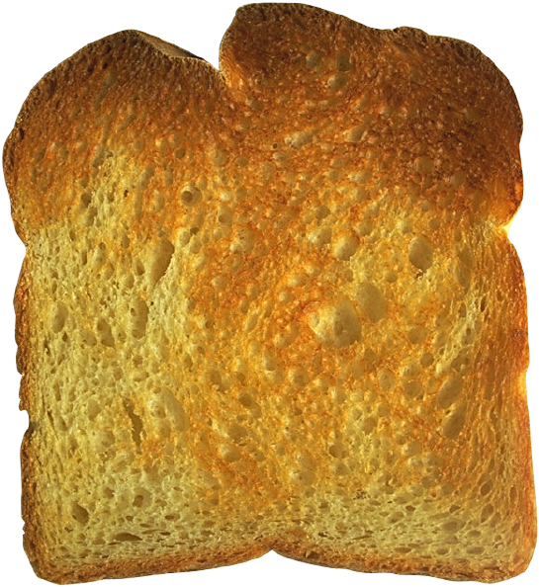

Я обратился с этим вопросом к маме, и узнал, что дырочки в хлебе это «работа» дрожжей – вещества из микроскопических грибков, вызывающих брожение. Благодаря им тесто поднимается в два раза.
Мне стало интересно узнать, что это – дрожжи. Поэтому я поставил следующую цель моей работы: узнать, что с собой представляют дрожжи, какие имеют виды, свойства, какая польза от них, применение.
Задачи:
- Узнать подробно, что же это такое – дрожжи;
- Узнать какие дрожжи бывают;
- Узнать, полезны ли дрожжи, или вредны;
- Провести практический опыт, чтобы узнать свойства дрожжей;

ЧТО ТАКОЕ ДРОЖЖИ?
Человек сумел «приручить» дрожжи с глубокой древности, еще и не подозревая об их существовании. Например, напиток, похожий на современное пиво, был известен в Древнем Египте во II тысячелетии до нашей эры. Там же возник способ приготовления хлеба из кислого дрожжевого теста. В Китае 3 тысячи лет назад отгоняли спирт из дрожжевой бражки, получая крепкие спиртные напитки. Все это время люди думали, что брожение возникает само собой или по волшебству. Лишь в 1680 г. нидерландский натуралист Антони ван Левенгук, рассматривая под микроскопом каплю бродящего пива, впервые увидел клетки дрожжей. Он описал их в письме, адресованном в Королевское общество, и дал рисунок, на котором были видны почкующиеся круглые клетки, образующие скопления.
И только в 1857 году великий французский микробиолог Луи Пастер доказал: что дрожжи и процесс брожения очень тесно связаны между собой. Характерной особенностью дрожжей является их способность производить спиртовое брожение сахара, при котором происходит разложение сахара на этиловый спирт и углекислый газ.
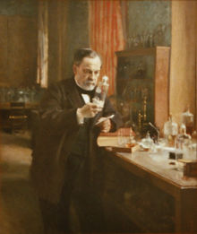
Так начиналось изучение дрожжей, и люди постепенно узнали о микроорганизмах.
Дрожжи — это похожие на бактерии простейшие одноклеточные растения. Они принадлежат семейству грибов. Их клетки больше и сложнее, чем у бактерий. Дрожжи размножаются почкованием.
Размножение почкованием происходит следующим образом. Вначале на клетке появляется выпуклость, которая увеличивается. Ядро материнской клетки делится, и одно из дочерних ядер переходит в растущий бугорок. Возникает новая клетка, которая отделяется от материнской или остаётся соединённой с нею.
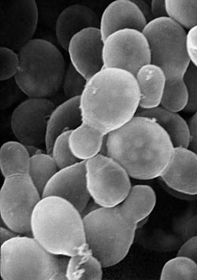
В идеальных условиях почкование происходит настолько быстро, что новые почки формируются на материнской и дочерних клетках прежде, чем они отделяются. Так образуются дрожжевые пучки.
Немногие знают, что приготовляя и тесто, и вино, и пиво, и квас, используют только один вид дрожжей – сахарный гриб, или сахаромицеты. В природе эти дрожжи чаще всего можно встретить на сладких плодах и ягодах. Почти все дрожжи – настоящие «сладкоежки». Фрукты и ягоды, цветочный нектар, сладкий березовый сок, сочные части растений излюбленные места их обитания. А вот в почве или в разлагающейся древесине их мало. Есть среди дрожжей и опасные для человека виды, вызывающие серьезные заболевания.
Если из спелого винограда отжать сок, то попавшие в него клетки дрожжей (сахаромицетов) начинают активно размножаться и бродить, перерабатывая виноградный сахар в спирт. Именно так готовили вино в течение многих столетий.
Лечебные и пищевые достоинства дрожжей, как пекарских, так и пивных, не нуждаются в рекомендации.
Они содержат:
- Витамины группы B,
- эстергол (провитамин D),
- углеводы,
- белки
- некоторое количество жиров.
- Кроме того, огромное количество минеральных связей, очень нужных нам микроэлементов, например, хром и селен.

Белки дрожжей по качеству близки к белкам мяса, рыбы, молока и других продуктов животного происхождения. Особое значение приобретают дрожжи как ценнейший источник витаминов, прежде всего группы В. В дрожжах содержится эргостерол, который под воздействием ультрафиолетовых лучей переходит в витамин D, являющийся профилактическим и лечебным средством при рахите.
Виды дрожжей.
- Хлебопекарные
- Пивные
- Винные
- Кормовые
- Чайный гриб
- Патогенные

Дрожжи используются в хлебопечении, виноделии, пивоварении, квасоварении, в сельском хозяйстве, медицине и других производствах.
В хлебопечении используют хлебопекарные дрожжи. Они проводят спиртовое брожение с образованием множества пузырьков углекислого газа, которые заставляют «подниматься» тесто и после выпечки придают хлебу мягкость.
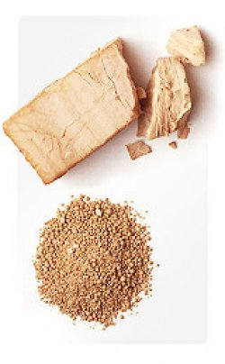
Для пивоварения используют зерно (ячмень). Ячмень измельчают и смешивают с водой и варят, а потом сбраживают дрожжами. Для квасоварения используют рожь.
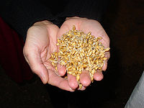
Высушенные пивные дрожжи используют для производства лекарственных препаратов. Пивные дрожжи используют при гиповитаминозе витаминов группы В, нарушениях обмена веществ, фурункулезе и т. д.
Из винограда нельзя было бы приготовить вино, если бы на кожице ягод не жили дрожжи, сбраживающие сок.
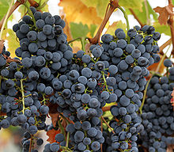
В последнее время эти грибы стали применять и во многих других производствах. Дрожжи выращивают на различных отходах и кормят ими сельскохозяйственных животных. Из дрожжей получают витамины и различные вещества для химической и медицинской промышленности. С помощью дрожжей из различного растительного сырья делают спирт. А это горючее, которым можно при необходимости заменять бензин в двигателях внутреннего сгорания.
Чайный гриб является ассоциацией дрожжей и уксуснокислых бактерий. Применяется для приготовления вкусного напитка.
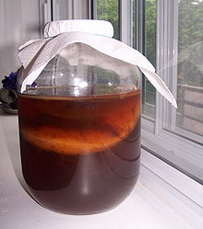
Дрожжи приносят не только пользу, но и вред. Они могут стать причиной порчи пищевых продуктов, когда на поверхности продуктов образуется налет (например, на сыре или на мясе), перебродить соки, варенье.

Патогенные дрожжи могут вызывать заболевания (кандидоз) у людей со слабым здоровьем.
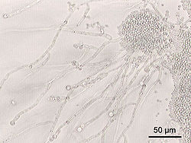

Изготовление дрожжей.
Производство хлебопекарных дрожжей; основано на размножении дрожжей в жидких питательных средах. 1. Сырьем для дрожжевого производства является кормовая патока (меласса – отход свекло-сахарного производства). Для приготовления питательной среды сусло – патока разбавляется водой (в соотношении 1:4) (1кг мелассы на 4 кг воды – это равно сусло). 2. Подвергается специальной обработке в целях удаления коллоидов и некоторых других веществ, вредных для жизнедеятельности дрожжей. Это достигается обработкой сусло хлорной известью серной кислотой, кипячением и другими способами, в зависимости от качества патоки, и последующим удалением осадков, отстаиванием или фильтрацией.
Для осветления сусла, в сусло вводят питательные соли, содержащие азот и фосфор. Из многих способов осветления чаще применяются кислотно-холодный и кислотно-горячий.

Практическая часть
Опыт 1:
Цель: Выяснить, влияет ли температура окружающей среды на процесс брожения.
Продукты для опыта: дрожжи, мука, вода, сахар, соль.
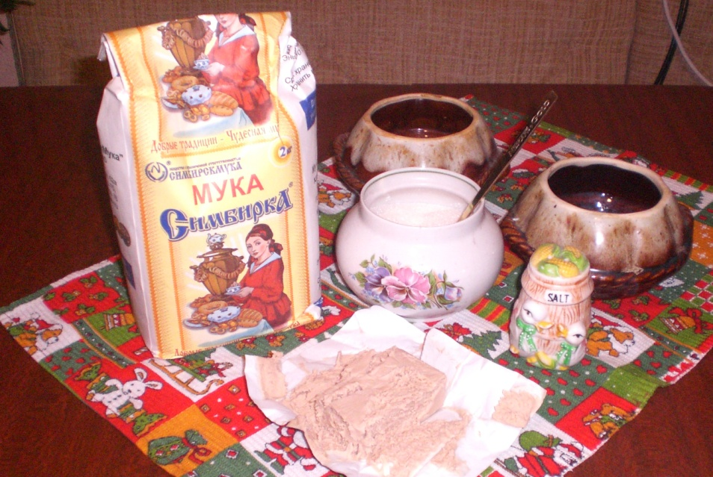

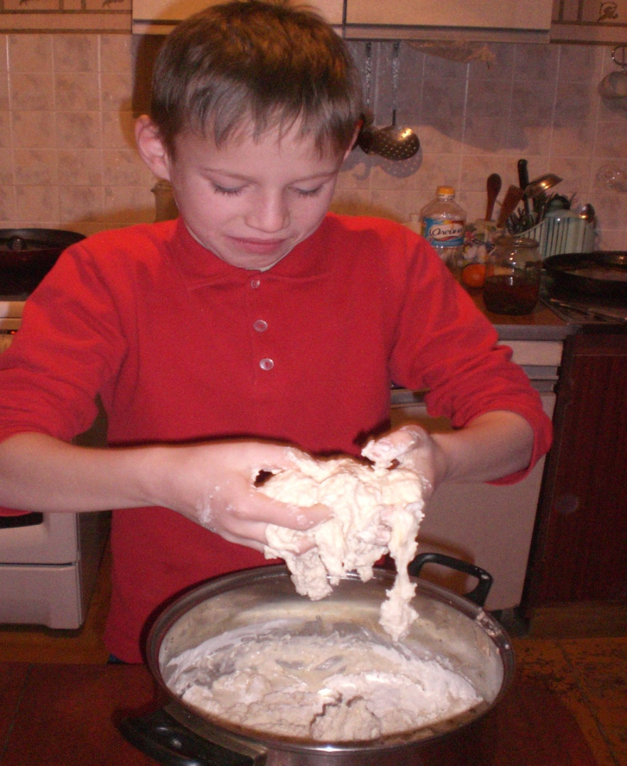
Мы с мамой замесили тесто, разложили его в два горшочка. Один горшочек поставили в теплое место, поближе к батарее. Другой горшочек в холодное место.

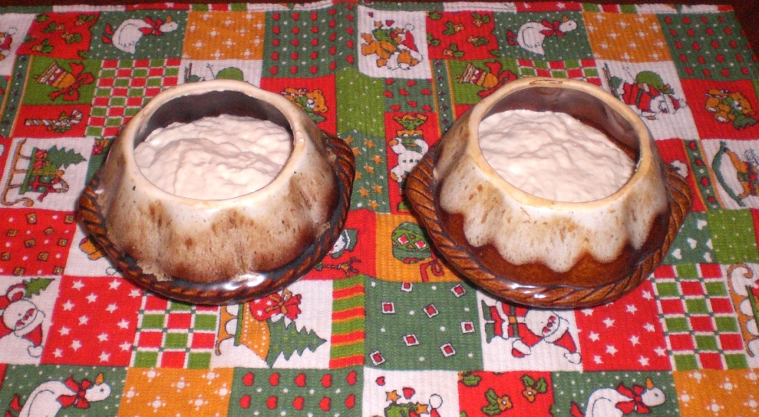
Через час тесто, которое стояло около батареи значительно увеличилось в объеме, поднялось. Тесто, стоявшее в холодном месте, тоже поднялось, но значительно меньше.
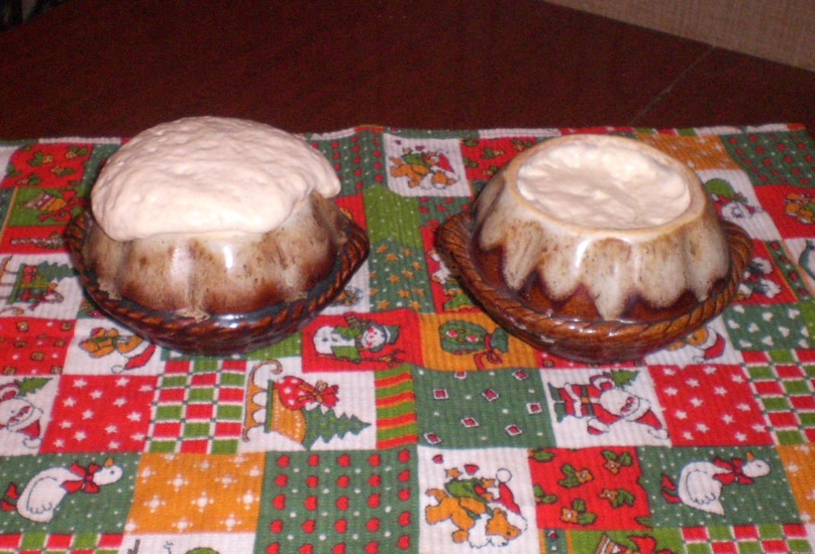

Вывод: Дрожжи чувствительны к температуре окружающей среды. Скорость их размножения уменьшается в ответ на понижение температуры.

Опыт 2:

Цель: Влияет ли сахар на процесс брожения?
Продукты для опыта: вода, дрожжи, сахар.

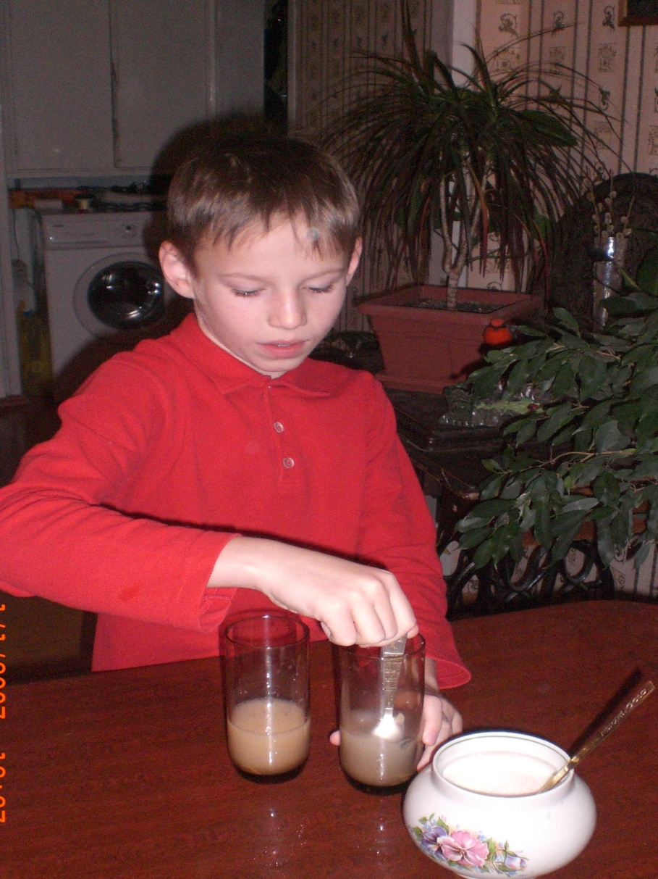

Я налил в два стакана теплой воды. В каждый стакан положил по кусочку дрожжей. Все хорошенько перемешал. В один стакан добавил сахару. В другой стакан сахар не добавлял. И стал наблюдать за процессом брожения.

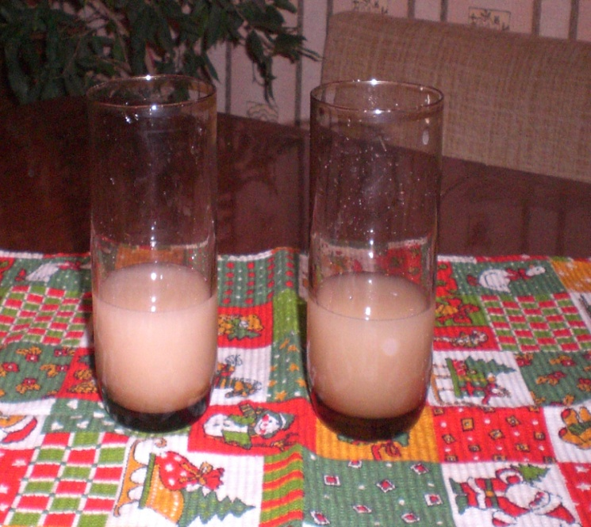
Через полчаса после смешивания в стакане с сахаром начался процесс брожения. Появились маленькие пузырьки углекислого газа.
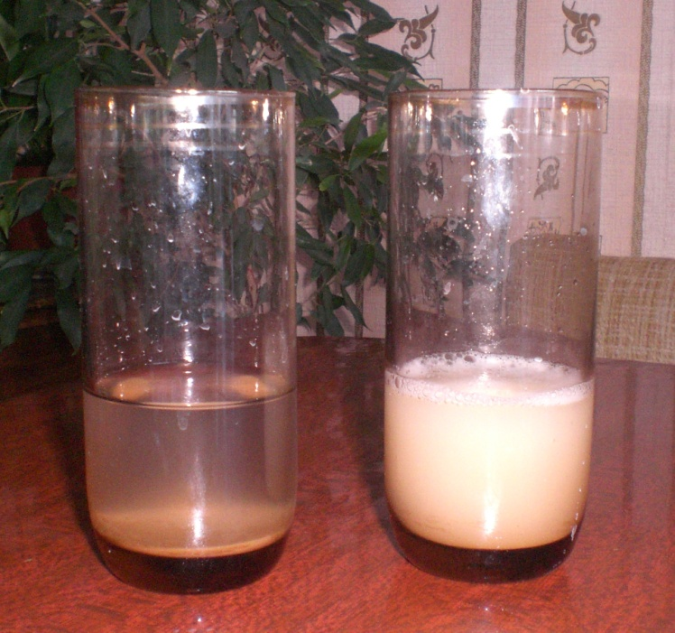
На следующее утро в стакане с сахаром процесс брожения активно продолжался, на поверхности появилась пена маленьких пузырьков углекислого газа. Жидкость в стакане имела кислый, винный запах. В стакане, где не было сахара, брожения не наблюдалось, вода стала прозрачной, дрожжи в виде осадка лежали на дне.
Вывод: Для процесса брожения необходим сахар. Дрожжи превращают сахар в спирт и углекислый газ. Таким способом они получают
энергию, необходимую им для жизни.

Заключение.
Изучив литературу, проделав практический опыт, пришел к выводу, что дрожжи – это одноклеточные грибы. Они используются в виноделии, пивоварении, хлебопечении, сельском хозяйстве, медицине.
Дрожжи чувствительны к температуре окружающей среды. Скорость их размножения уменьшается в ответ на понижение температуры.
Для процесса брожения необходим сахар. Дрожжи превращают сахар в спирт и углекислый газ. Таким способом они получают
энергию, необходимую им для жизни.

В ходе практического опыта я ответил на поставленный вопрос: Откуда в хлебе так много дырочек?

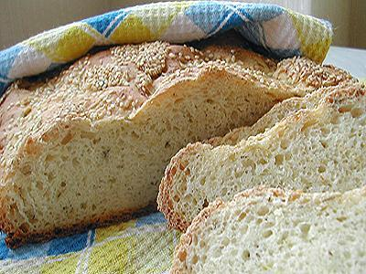

- Дрожжи попадают в тесто
- Грибки сразу принимаются за дело
- Они вырабатывают углекислый газ, от этого тесто вспухает, поднимается, подходит
- В жаркой печи пузырьки лопаются, газ уходит, а дырочки в душистом хлебе остаются.

Использованная литература.

- Биология (сост. З.А.Власова). – М.: Филолог. об-во "Слово", компания. ТКО АСТ, Центр гуманитарных наук при факультете журналистики МГУ им. М.В.Ломоносова, 1996 – 576с.
- Б.А. Введенский "Большая советская энциклопедия". 15 Второе издание 1952г.
- А.М. Прохоров "Советский энциклопедический словарь". Издание четвертое 1987г.
- Л. Ликум "Все обо всем" том 5 Москва 1995г.
- Детская энциклопедия «Почему и потому». Сост.О.Н.Корчагина. М., РОСМЭН-ПРЕСС,2005 г.
- Детская энциклопедия «Для ленивых». Альманах серии «Скажи мне, почему?». MASS MEDIA,1993 г.
- Почемучка. Энциклопедия для любознательных. М. Премьера.Астрель.АСТ, 2007 г.
- Детская энциклопедия «Что такое. Кто такой». М. «Педагогика Пресс», 1995 г.
- Большая энциклопедия открытий и изобретений. М. РОСМЭН, 2007 г.
- Ликум А. Всё обо всем. Популярная энциклопедия для детей. М. Компания «Ключ –С», 1994г.
- www.eda-server.ru
- www.o-xlebe.com
- ru.wikipedia.org.
- www.prohleb.ru

